Concurso de Matemáticas Pangea 2023
Fase Final – 4º Primaria
- Cuántos ejes de simetría tiene el siguiente cuadrado?
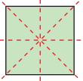
- 0
- 2
- 4
- 6
- 8

- En el siguiente gráfico se recoge el número de veces que van al cine los alumnos de un grupo de 4º. ¿Cuántos alumnos van 3 veces?
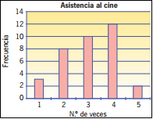
- 2
- 3
- 8
- 10
- 12

- Pasa la siguiente fracción a decimal $\frac{7}{10}$
- 0,3
- 0,4
- 0,5
- 0,6
- 0,7

- Se hace girar la ruleta del dibujo. ¿Cuál es la probabilidad de que salga el color rojo?
- 1/9
- 2/9
- 3/9
- 1/2
- 1/3

- Calcula 50²
- 50
- 100
- 500
- 2500
- 25000

- ¿Qué fracción está coloreada de azul?
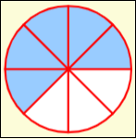
- 1/5
- 2/5
- 3/5
- 5/3
- 5/2

- Los puntos del gráfico se corresponden con las personas de la fotografía. Di qué persona se corresponde con el punto a
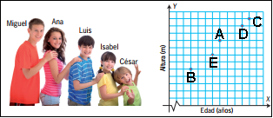
- César
- Isabel
- Luis
- Ana
- Miguel

- Calcula el área del polígono siguiente, cada cuadradito es una unidad:
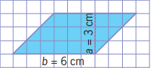
- 22
- 21
- 20
- 19
- 18

- Ordena de menor a mayor: 7,25; 5,5; 8,05; 8,5
- 5,5 < 7,25 < 8,05 < 8,5
- 7,25 < 5,5 < 8,05 < 8,5
- 8,05 < 5,5 < 7,25 < 8,5
- 8,5 < 7,25 < 8,05 < 5,5
- 5,5 < 8,05 < 7,25 < 8,5

- Realiza la siguiente resta:
4 | 0 | 7 | 8
– | 3 | 7 | 9
- 3369
- 3479
- 3589
- 3699
- 3709

- Realiza la siguiente división:
 | 5 | 4 | 3 | 5
- Cociente = 104, Resto = 2
- Cociente = 105, Resto = 1
- Cociente = 106, Resto = 0
- Cociente = 107, Resto = 4
- Cociente = 108, Resto = 3

- Transforma las siguientes unidades: 7 m = … mm
- 7 m = 7 mm
- 7 m = 70 mm
- 7 m = 700 mm
- 7 m = 7000 mm
- 7 m = 70000 mm

- Halla el número que se esconde debajo del gato:
 | – | 57 | = | 15
- 72
- 73
- 74
- 75
- 76

- ¿Qué número ocupa el séptimo lugar de esta serie? 2, 5, 8, 11, 14, 17, …
- 18
- 19
- 20
- 21
- 22

- Si una nuez pesa 10 g. ¿Cuántas nueces hay en 150 g?
- 12
- 13
- 14
- 15
- 16

- Una vaca lechera cuesta 2350 €, si el padre Elisa compra 3. ¿Cuánto tienen que pagar por las 3 vacas lecheras?
- 7490 €
- 7380 €
- 7270 €
- 7160 €
- 7050 €

- Una manzana de Golden pesa 125 g. ¿Cuánto pesan 12 manzanas de Golden del mismo peso que la anterior?
- 0,5 kg
- 1 kg
- 1,5 kg
- 2 kg
- 2,5 kg

- Un cocinero hace 30 empanadillas de bonito en una media hora. ¿Cuántas hará en 2 horas?
- 30 empanadilla
- 60 empanadilla
- 100 empanadilla
- 120 empanadilla
- 240 empanadilla

- Si 25 avellanas que son un tentempié estupendo cargado de grasas saludables y proteínas nos aportan 150 calorías. ¿Cuántas calorías aporta una sola avellana?
- 5 avellanas
- 6 avellanas
- 7 avellanas
- 8 avellanas
- 9 avellanas

- Pedro copra un pantalón vaquero por 37 € y una camisa por 25 €. Si paga con un billete de 100 €. ¿Cuánto le tienen que devolver?
- 34 €
- 35 €
- 36 €
- 37 €
- 38 €

1. c
2. d
3. e
4. b
5. d
6. c
7. c
8. e
9. a
10. d
11. e
12. d
13. a
14. c
15. d
16. e
17. c
18. d
19. b
20. e

